**Лабораторная работа №15**

**Разработка приложения с не визуальными компонентами**

**Цель работы:** Научиться использовать не визуальные компоненты.

**Задания:**

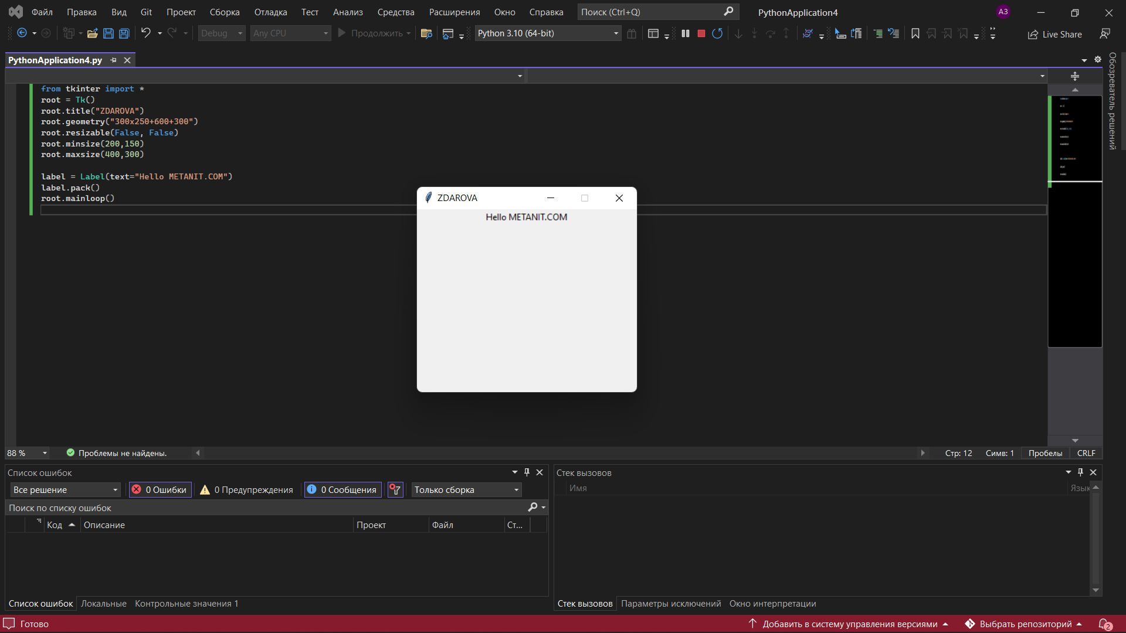

Рис. 1 – кода



Рис. 2 – результат

**Контрольные вопросы:**

1. **Перечислите основные способы позиционирования элементов интерфейса?**

Статическое позиционирование — это умолчание, которое получает каждый элемент, что всего лишь значит "поставить элемент в его нормальное положение в потоке макета документа — ничего особенного для рассмотрения".

Относительное позиционирование - модифицирование окончательное положение позиционируемого объекта, занявшего своё место в макете нормального потока.

Абсолютное позиционирование -  элемента «отделяется» от потока документа и перестает в нем существовать.

1. **Какой параметр отвечает за растяжение виджета по свободному пространству?**

Параметр expand.

**Вывод**: мы научились использовать не визуальные компоненты.